Дети должны усвоить: основные названия водных обитателей, части тела рыбы, среда обитания, чем питаются; рыбопродукты, морепродукты, рыболов, рыбозавод. Разновидности деревьев, кустарников и их строение.
Грамматический строй
1. «Четвертый лишний» (назови лишний предмет
объясни свой выбор, используя слова «потому что»)
Акула, кит, дельфин, ерш.
Плавники, шерсть, чешуя, жабры.
Лужа, море, река, аквариум. .
Акула, мурена, щука, меченосец.
2. «Назови ласково» (образование прилагательных уменьшительной формы)
Карась - карасик (дельфин, щука, лягушка, сосна, кустарник, ель)
3. «Сосчитай улов» (согласование числительных с существительными в роде, числе и падеже):
Один пескарь, три пескаря, пять пескарей
( Скалярия, лягушка, медуза, меченосец, щука, улитка, осьминог, рак кит, морж, золотая рыбка, акула, карась, черепаха, креветка, горбуша)
4. «Чей?» (образование притяжательных прилагательных)
У акулы голова - ... акулья.
У щуки плавники - ... У лягушки лапки - ...
У рыбы глаза - ... У черепахи панцирь - ...
У кита хвост -... У дельфина глаза - ...
Прекрасна древняя земля,
Ее угодья и поля.
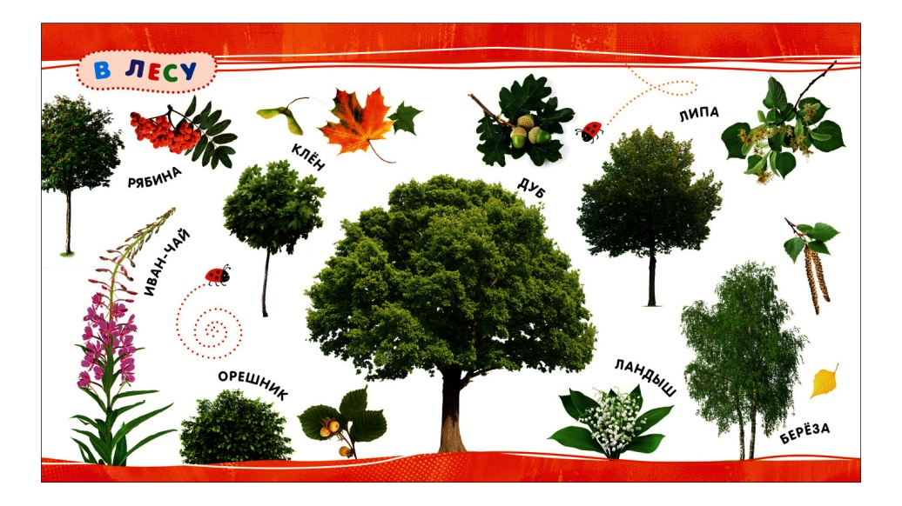
Источники здоровья, силы,
И потому они нам милы.
Здесь весь народ трудолюбивый,
Степенный, мирный, терпеливый.
От древности до наших дней
Он дорожит землей своей.
(Б.Е. Поволоцкий –
поэт г. Черногорска)

